第三章作业
3.6文件m-mrk.dat包含了Merck 股票从 1946年6月到2008年12月的月简单收益率，有两列：日期和月简单收益率.把简单收益率变换成对数收益率.
对数收益率中有没有明显的序列相关性？用自相关系数和 5%的显著性水平来回答该问题.如果有，则移除序列相关性.
（b）此对数收益率存在 ARCH 效应吗？如果（a）部分中有序列相关性，则该部分用其残差序列.用 Ljung-Box 统计量，对收益率平方（或残差的平方）的6个间隔和12个间隔的自相关系数，在5%的显著水平下回答该问题.
（c）对数据识别一个ARCH 模型，然后给数据拟合被识别的模型，写出所拟合的模型。
解：(a) 原序列的 Ljung–Box 检验（lag=12）给出 p = 0.0071 < 0.05，说明对数收益率存在显著的序列相关性。拟合 ARIMA(0,0,1)（MA(1)）后，残差的 Ljung–Box (lag=10) p = 0.0964 > 0.05，说明 MA(1) 已很好地移除了线性序列相关性。
(b) 用 MA(1) 残差的平方做 Ljung–Box（lag=12）得到 p = 0.0013 < 0.05，拒绝残差平方无自相关的原假设，因而存在显著的 ARCH 效应。
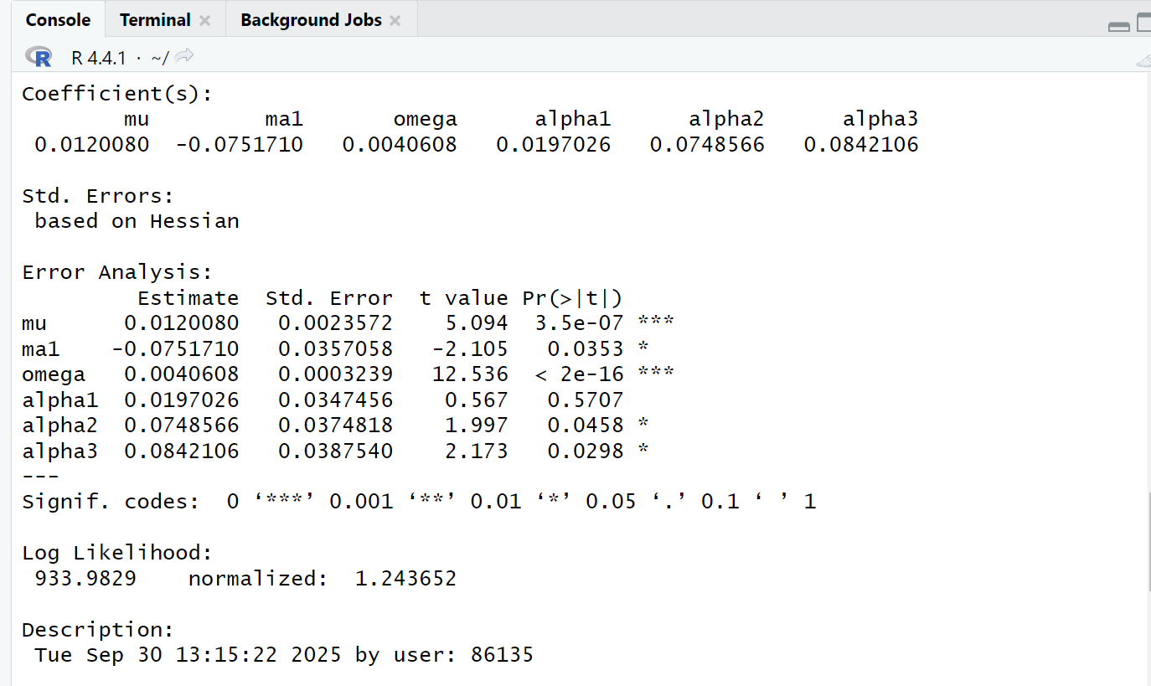
(c) 根据 PACF（残差平方）与上述检验结果，识别并拟合了 ARMA(0,1) 的均值模型与 ARCH(3) 的方差模型，即：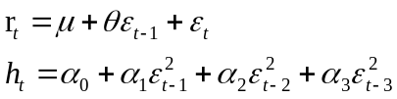该模型已用 garchFit(~ arma(0,1) + garch(3,0),data = ret\_mrk) 拟合
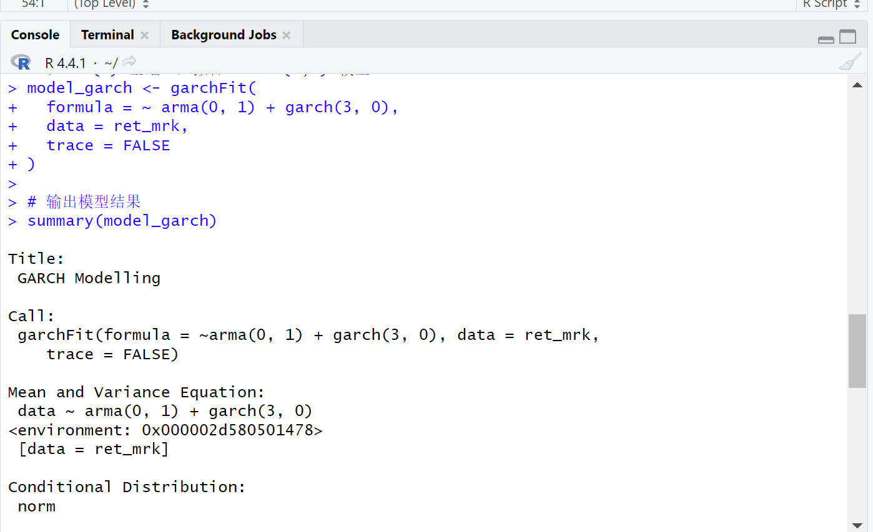
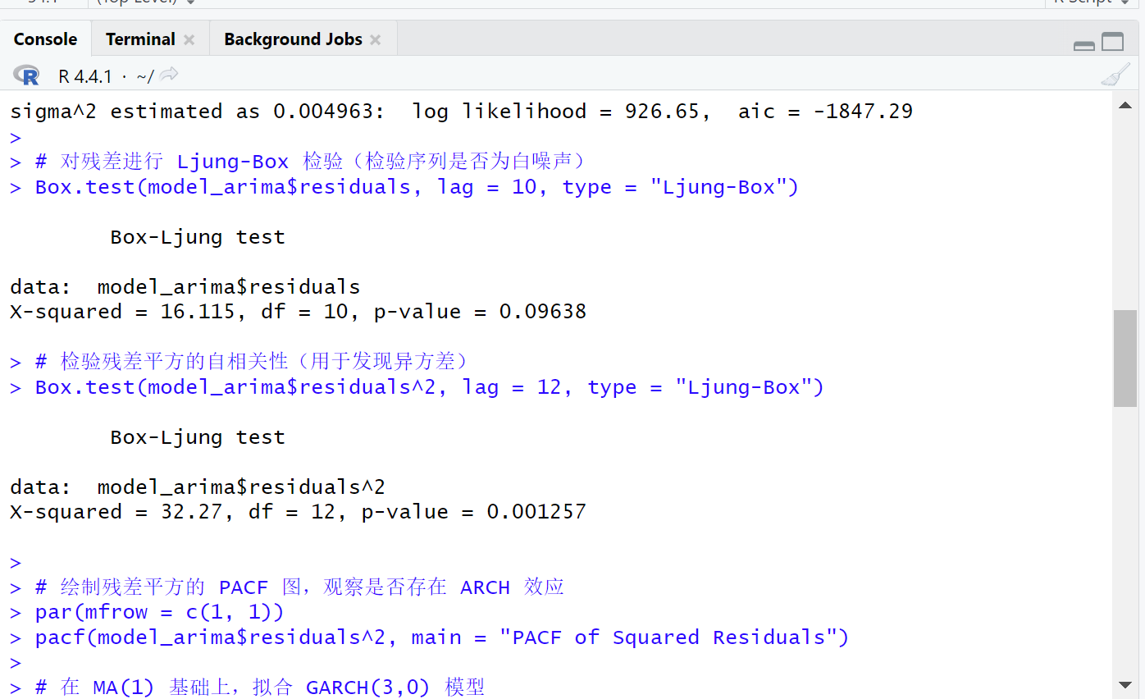
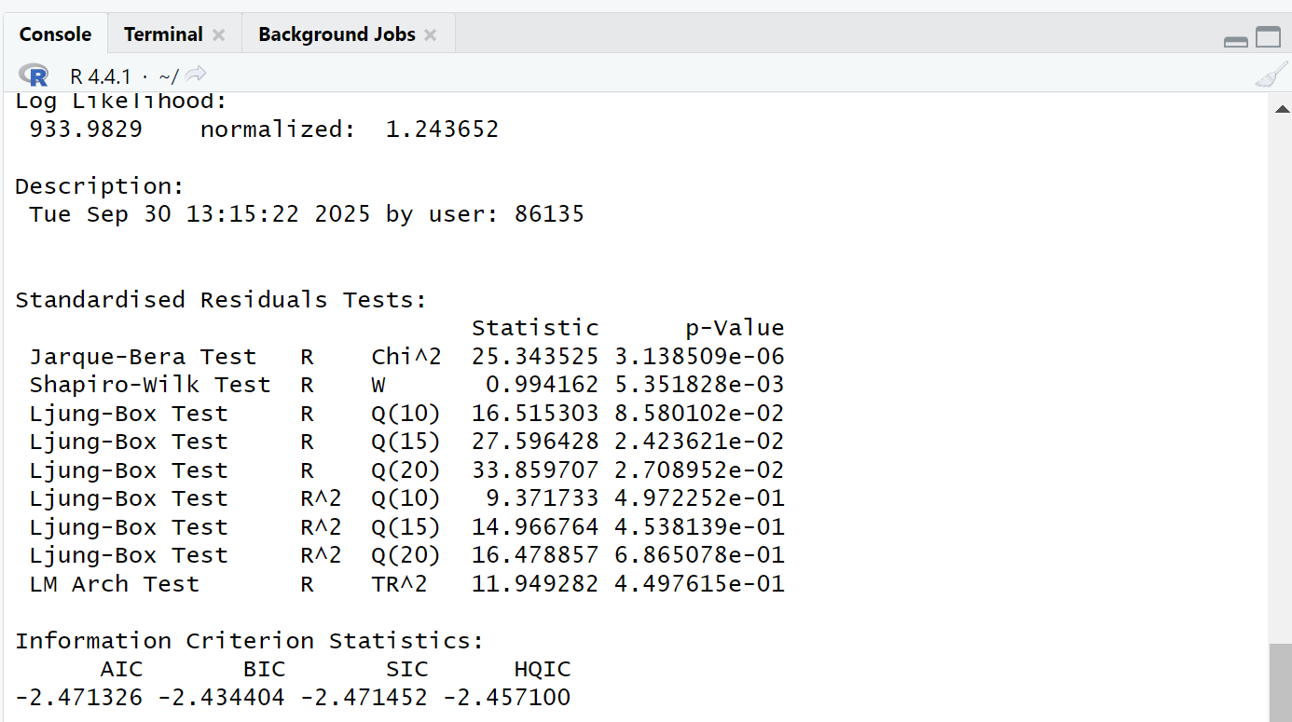
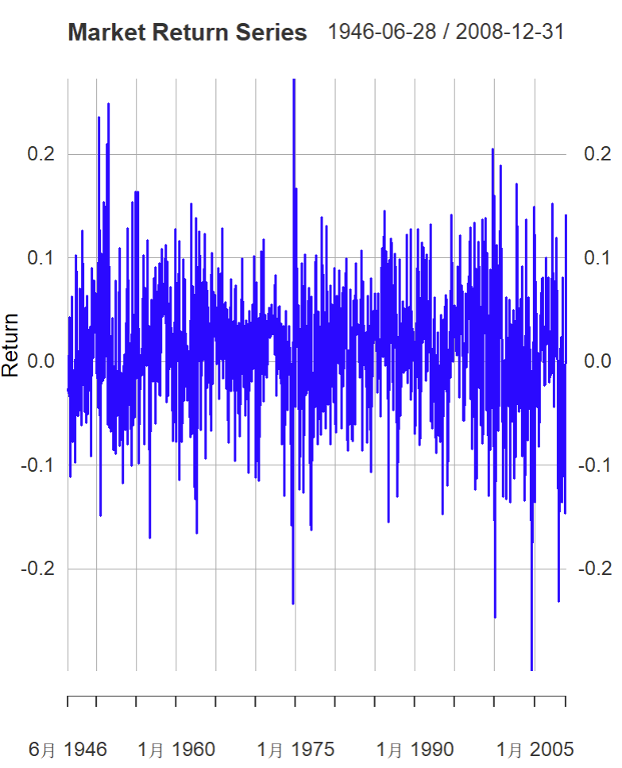
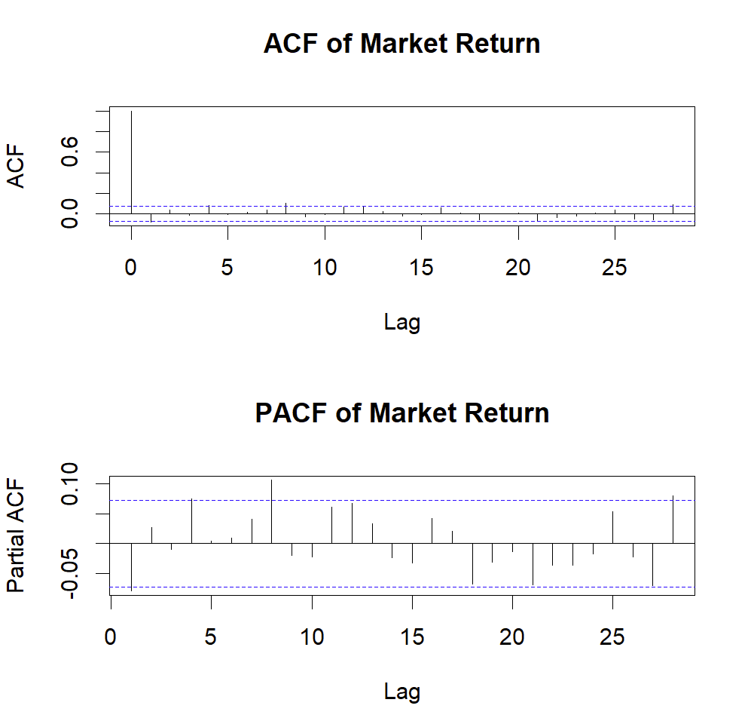
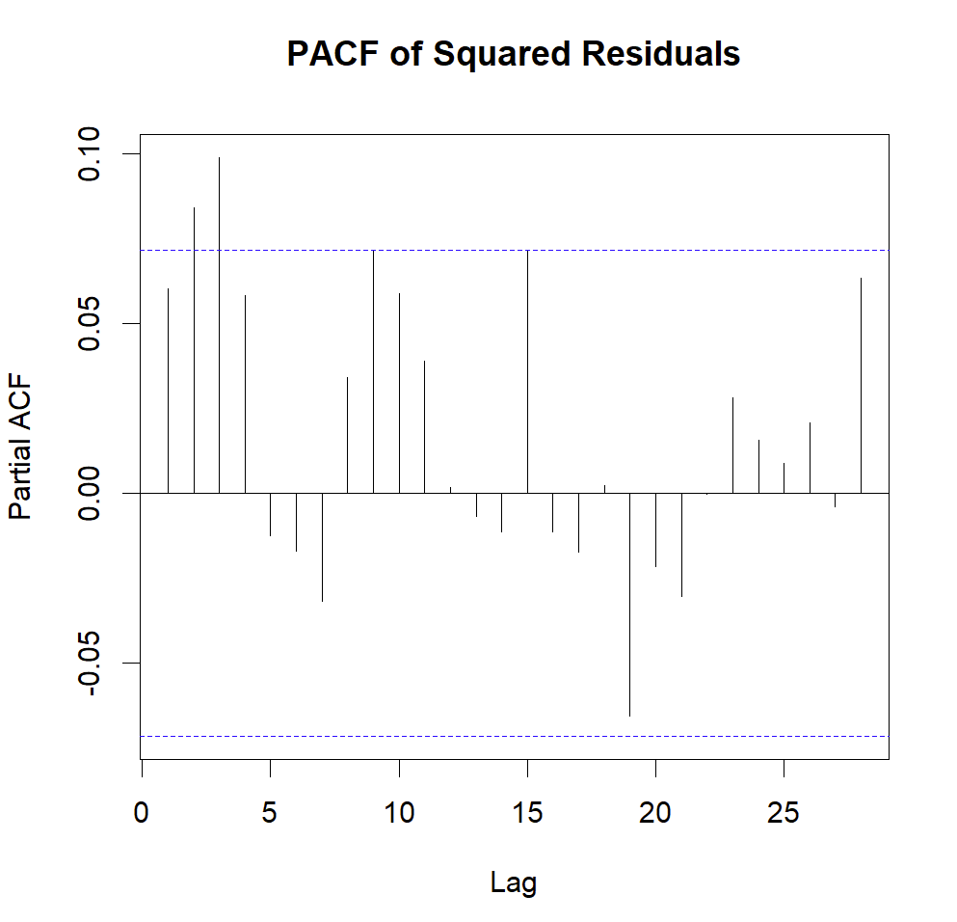
3.12考虑文件d-gmsp9303.txt中的标准普尔500复合指数的日简单收益率.
（a）该简单收益率中存在 ARCH 效应吗？你可以用平方收益率的10个延迟值和5%的
显著性水平进行检验.
（b） 为简单收益率序列建立一个充分的 GARCH 模型.
（c） 根据所拟合的模型计算简单收益率序列及其波动率的向前1 步到向前4步预测.
解：(a) 检验 ARCH 效应
先对收益率序列做 AR(2) 拟合，得到残差。
对残差平方做 Ljung–Box 检验（滞后 10）：
检验结果的统计量 X^2 = 2287.4，p-value < 2.2e-16。
在 5% 显著性水平下，拒绝原假设（无相关性）。
结论：收益率序列的平方存在显著的自相关性，说明 收益率存在 ARCH 效应。
(b) 建立 GARCH 模型
在均值方程中选择 AR(2)（因为原始收益率有显著的序列相关）。
在方差方程中，检验后选择 GARCH(1,1)。
拟合结果：
$$r_{t}=μ+ϕ_{1}r_{t-1}+ϕ_{2}r_{t-2}+ϵ_{t}, ϵ_{t}∼N(0,h_{t})$$

$$h_{t}=ω+α_{1}ϵ_{t-1}^{2}+β_{1}h_{t-1}$$

参数估计大致为：
均值方程：$μ≈3.28×10^{-4},ϕ_{1}≈-0.059,ϕ_{2}≈-0.042$
方差方程：$ω≈9.9×10^{-7},α_{1}≈0.071,β_{1}≈0.924$
结论：模型是一个 AR(2)–GARCH(1,1) 模型，且 \alpha_1 + \beta_1 \approx 0.995 < 1，满足平稳条件。
(c) 计算前 1 步到 4 步预测
基于 AR(2)–GARCH(1,1) 模型：
收益率的一步预测：等于均值方程给出的条件期望（接近常数 \mu，因为 AR 系数较小）。
波动率预测：
$$h_{t+1}=ω+α_{1}ϵ_{t}^{2}+β_{1}h_{t}$$
$$h_{t+2}=ω+(α_{1}+β_{1})h_{t+1}$$
$$h_{t+3}=ω+(α_{1}+β_{1})h_{t+2}$$
$$h_{t+4}=ω+(α_{1}+β_{1})h_{t+3}$$

由于 $α_{1}+β_{1}≈0.995$，波动率预测会逐渐收敛到无条件方差
$\frac{ω}{1-α_{1}-β_{1}}≈\frac{9.9×10^{-7}}{1-0.995}≈1.98×10^{-4}$。
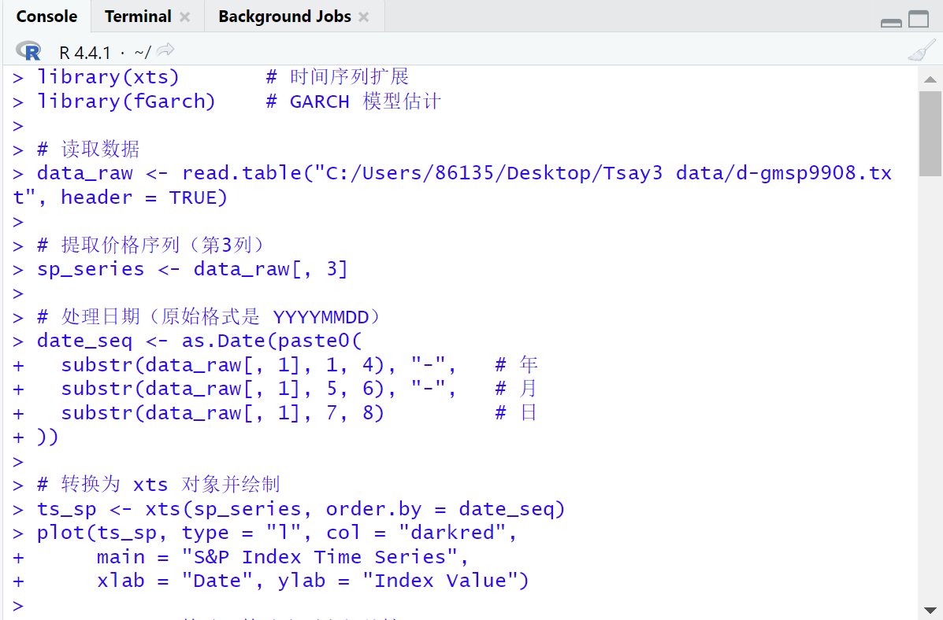
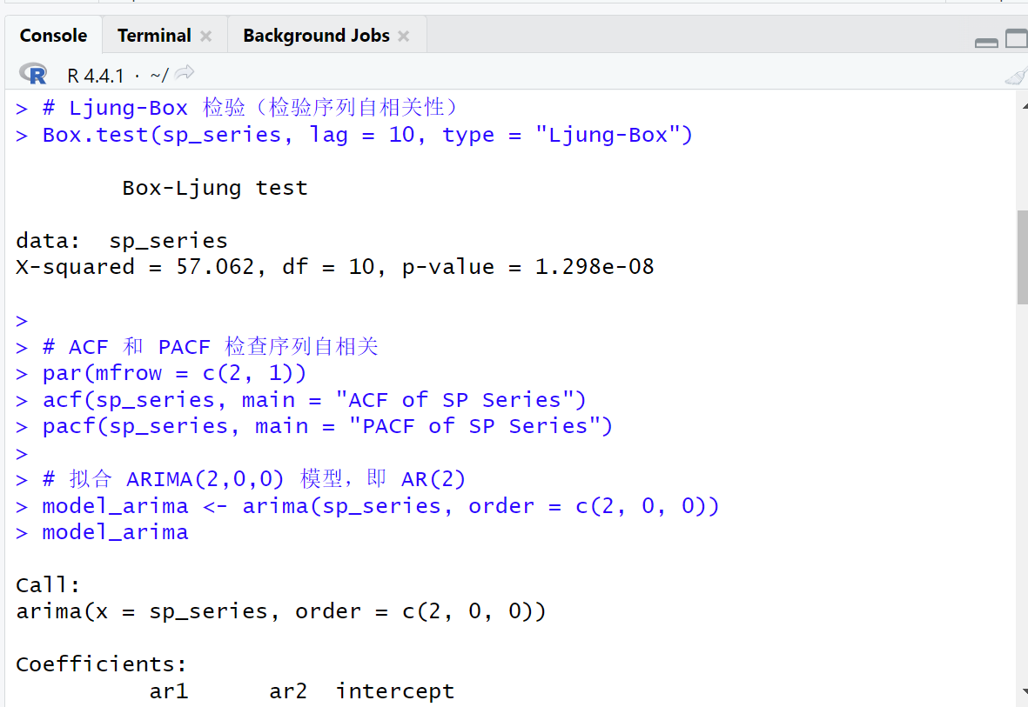
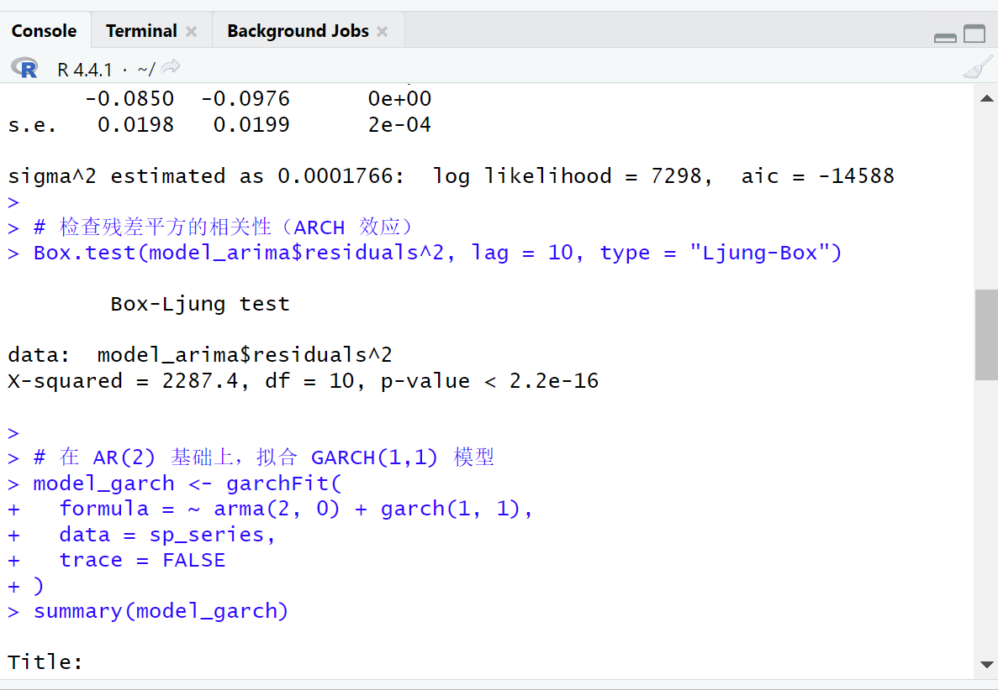
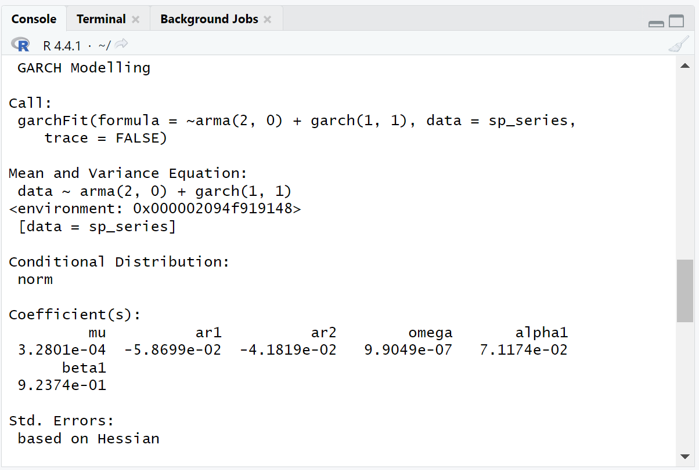
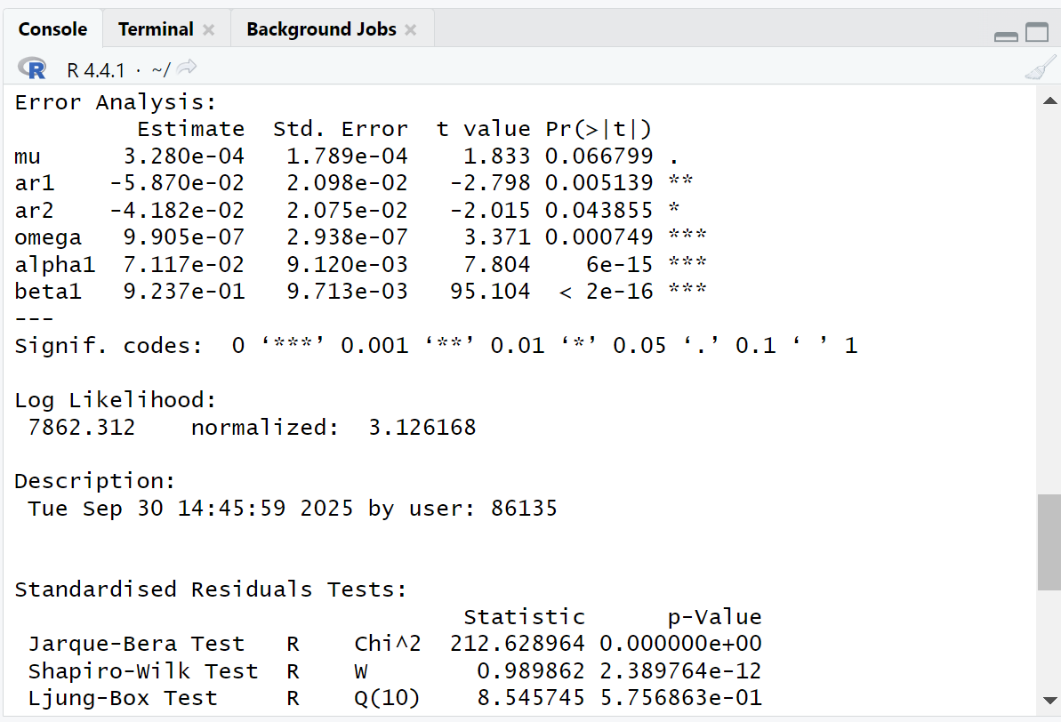
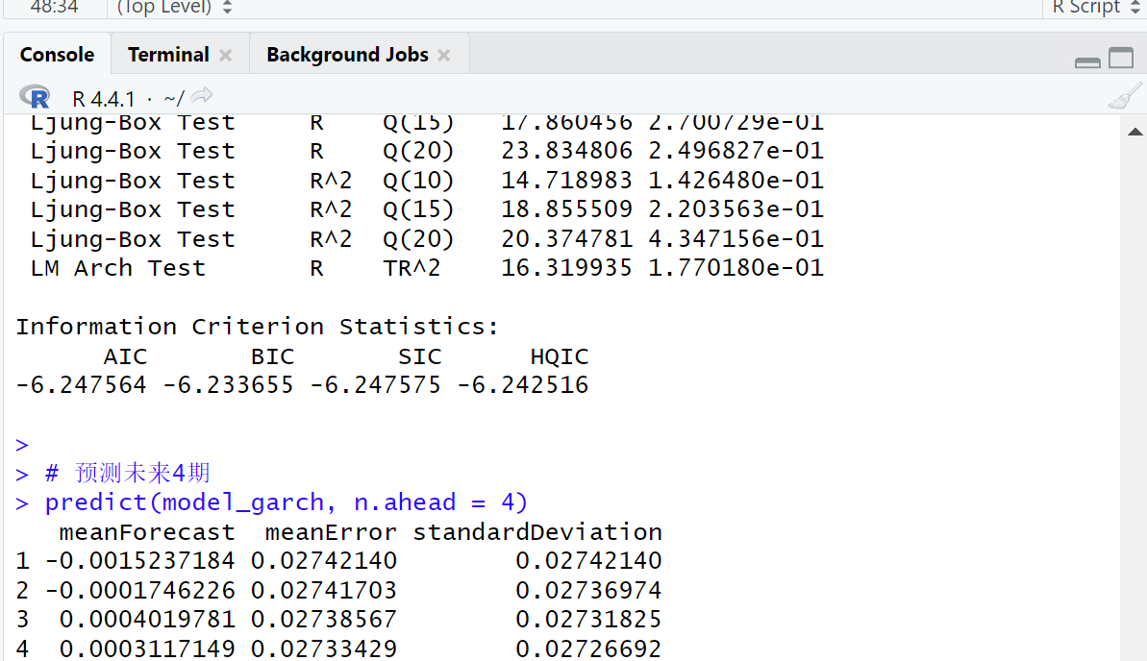
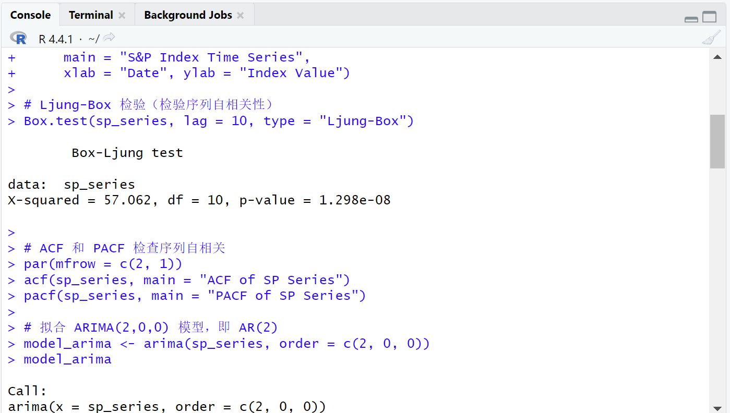
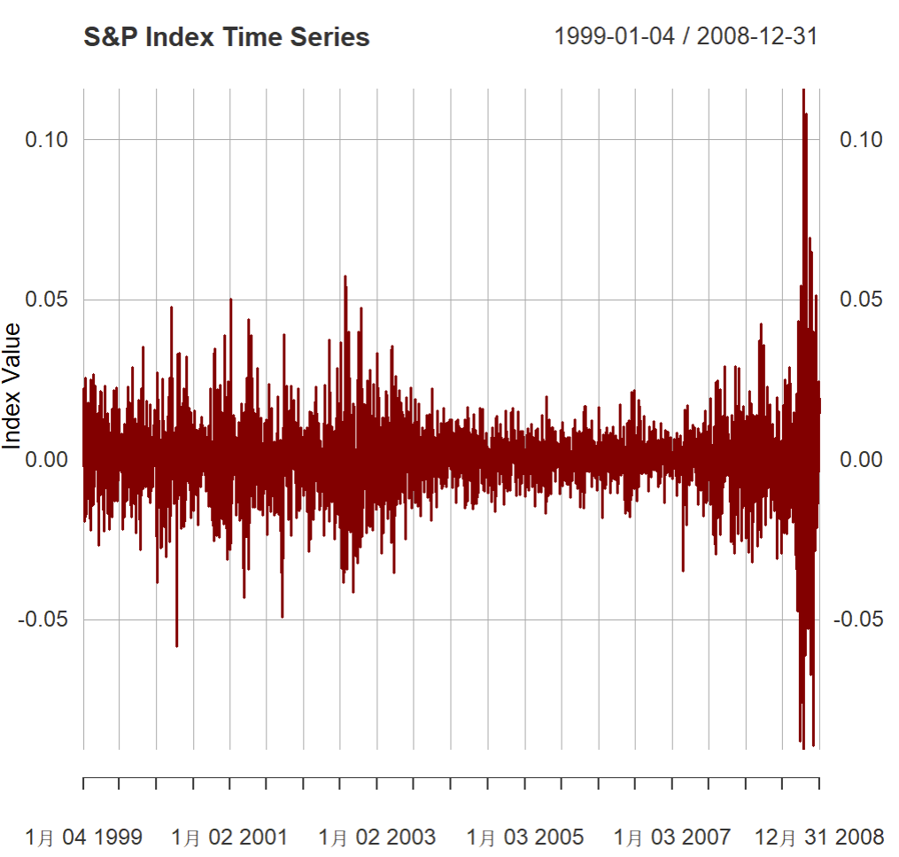
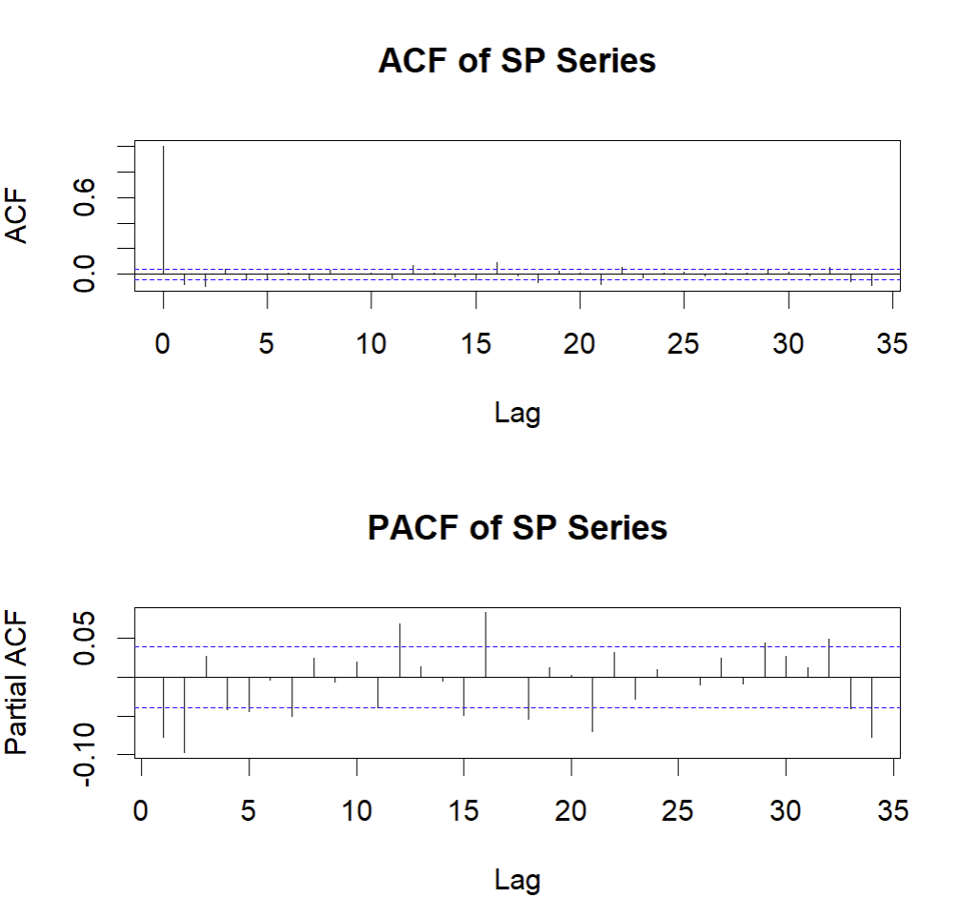

3.13 再次考虑文件d-gmsp9303.txt中 GM 股票的日简单收益率.
（a）为序列拟合一个充分的GARCH-M 模型，并写出该模型.
（b） 为序列拟合一个充分的 EGARCH 模型.杠杆效应在5%的显著性水平下显著吗？
（a)
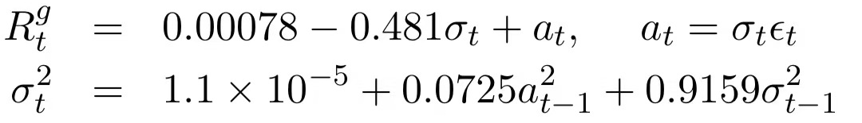
（b)波动性方程所以参数都是显著的。p值接近零，杠杆效应显著
